Informacja prasowa
Warszawa, 27 października 2026 r.
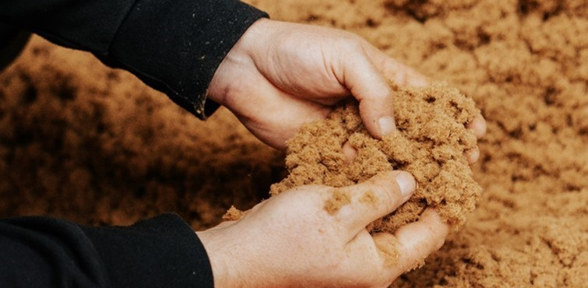
Powstał pierwszy MDF stworzony z wykorzystaniem do 25 proc. włókien pochodzących z recyklingu
Rynek płyt MDF stoi u progu istotnej zmiany w kierunku zrównoważonej produkcji. Po raz pierwszy na świecie wprowadzono do sprzedaży płyty MDF zawierające do 25 proc. włókna drzewnego pochodzącego z recyklingu. Opracowana technologia pozwala odzyskiwać włókna bez utraty ich jakości i wytrzymałości. Jak to przełomowe rozwiązanie może wpłynąć na przyszłość branży? O znaczeniu tej innowacji opowiada Unilin Panels, producent pierwszych płyt MDF z udziałem takiej ilości włókien z recyklingu.
Branża budowlana generuje najwięcej odpadów ze wszystkich sektorów Unii Europejskiej. Dlatego tak ważne jest ograniczanie jej wpływu na środowisko, szczególnie poprzez zwiększanie efektywności gospodarowania zasobami i ponowne wykorzystywanie materiałów. Na rynku płyt MDF, wykorzystywanych m.in. w produkcji mebli i wykończeniu wnętrz, zachodzą jednak istotne zmiany, które otwierają nowe możliwości w zakresie bardziej zrównoważonej produkcji. Do niedawna zużyte materiały trafiały do spalarni lub na składowiska odpadów. Jednak dzięki opatentowanej technologii firmy Unilin włókna drzewne można dziś ponownie wykorzystywać do produkcji płyt MDF, dając im drugie życie. To ważny krok w kierunku ograniczenia ilości odpadów w branży.
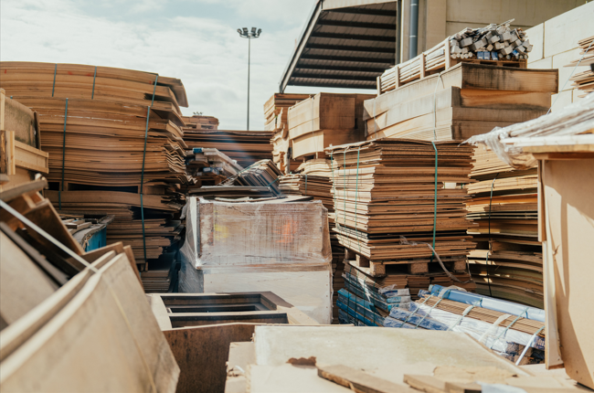
Unilin Panels, Stary MDF, HDF i laminat używany do recyklingu

– To, co przez lata wydawało się niemożliwe, dziś stało się rzeczywistością. Ponowne przetwarzanie zużytych płyt MDF i HDF znacząco wydłuża cykl życia włókien drzewnych. Dzięki temu drzewa mogą dalej rosnąć i pochłaniać CO₂, a my ograniczamy zapotrzebowanie na surowce pierwotne. To technologia, która przynosi korzyści środowiskowe, nie obniżając przy tym opłacalności ekonomicznej – mówi Geert Coudenys, dyrektor ds. badań i rozwoju (R&D) w Unilin Panels.
Jak powstaje MDF zawierający włókna z recyklingu?
Nowo opracowana technologia ponownego wykorzystania włókien drzewnych w produkcji płyt MDF została nazwana Osiris. Aby dać drugie życie materiałom odpady MDF są najpierw poddawane defibrylacji z wykorzystaniem pary wodnej. Dzięki temu włókna zachowują swoją strukturę i mogą być ponownie wykorzystywane w istniejących procesach produkcji płyt MDF i HDF. Jak przyznają eksperci Unilin Panels, największym wyzwaniem było usunięcie zanieczyszczeń przy jednoczesnym zachowaniu jakości odzyskanych włókien na poziomie włókien pierwotnych. Proces udało się jednak opracować tak, aby nie uszkadzać włókien drzewnych. Szeroko zakrojone testy potwierdziły także, że odzyskane z płyt MDF spełniają te same standardy użytkowe co włókna pierwotne, bez obniżenia wytrzymałości mechanicznej.
– Opracowując technologię Osiris w 2021 roku, dokonaliśmy przełomu na skalę światową. W ciągu ostatnich kilku lat nieustannie udoskonalaliśmy tę technologię na przemysłowej linii pilotażowej. Obecnie od roku działa już pierwszy na świecie pełnowymiarowy zakład recyklingu płyt MDF i HDF. To punkt zwrotny zarówno dla naszego zakładu, jak i dla całej branży – mówi Julien Boucher, kierownik zakładu w Bazeilles.
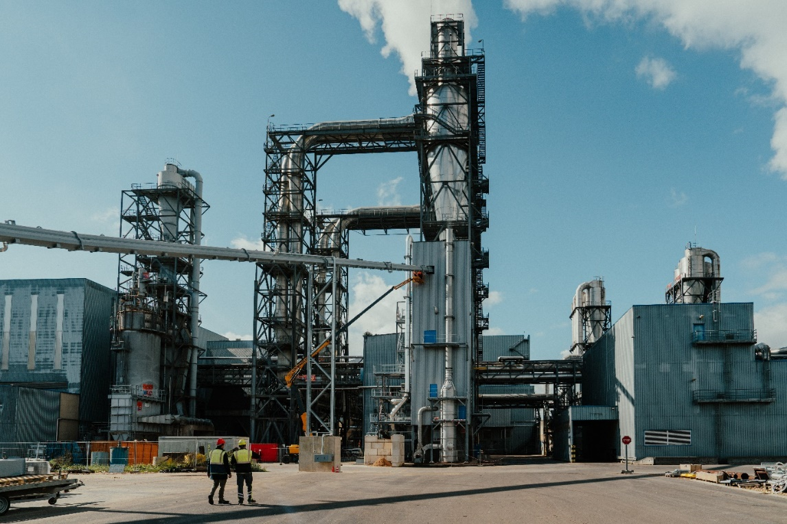
Unilin Panels, Instalacja do recyklingu włókien drewnianych do płyt MDF zawierających do 25 proc. włókien recyklingu

Nowy MDF zmieni branżę
Pierwsze płyty zawierające włókna z recyklingu są już dostępne na rynku. Unilin oferuje na zamówienie płyty MDF zawierające do 25 proc. włókien z recyklingu, wykorzystując certyfikowany w systemie ISCC PLUS model bilansu masy (mass balance). Instalacja produkująca płyty ma roczną zdolność przetwarzania 70 000 ton włókien drzewnych pochodzących z recyklingu. Dzięki temu możliwe jest odroczenie emisji 130 000 ton CO₂ rocznie, co odpowiada rocznej emisji około 100 000 samochodów (na podstawie średniej emisji nowych samochodów w Europie). Dzięki technologii Osiris ponownemu wykorzystaniu w obiegu zamkniętym mogą podlegać nie tylko płyty MDF, lecz także rdzeń HDF stosowany w panelach podłogowych, takich jak Quick-Step®.
– Wierzymy, że ta przełomowa innowacja Unilin pozwoli rozwijać się nie tylko naszej firmie, lecz także całej branży. Największym wyzwaniem jest obecnie stworzenie systemu selektywnej zbiórki odpadów drewnopochodnych, który umożliwi ich skuteczny recykling. Wymaga to współpracy na każdym etapie łańcucha wartości – od podmiotów zajmujących się zbiórką odpadów, przez firmy przetwarzające surowce, po producentów. Tylko dzięki wspólnym działaniom możemy przyspieszyć transformację branży w kierunku gospodarki o obiegu zamkniętym – podsumowuje Bert Vandenkendelaere, prezes Unilin Panels.
Unilin Panels zapowiada, że obecne działania to dopiero początek. Firma zamierza zwiększyć udział włókien pochodzących z recyklingu do 25 proc. całkowitej mieszanki włókien drzewnych wykorzystywanych do produkcji płyt MDF we wszystkich swoich zakładach. Działania firmy na rzecz zrównoważonego rozwoju zyskały również międzynarodowe uznanie latem br. Unilin otrzymał złoty medal EcoVadis, plasując się w gronie 5 proc. najwyżej ocenianych przedsiębiorstw na świecie przez EcoVadis.
Unilin Panels to światowy lider w produkcji paneli drewnopochodnych, obsługujący sektory projektowania wnętrz i budownictwa na całym świecie. Firma dostarcza wysokiej jakości, zrównoważone rozwiązania panelowe, które wyznaczają branżowe standardy w zakresie innowacji, wydajności i designu. W jej portfolio znajduje się innowacyjny produkt Master Oak, wykonany w 100 proc. z materiałów pochodzących z recyklingu, zapewniający autentyczny wygląd i fakturę naturalnego dębu. Unilin Panels jest częścią Grupy Unilin, założonej w Belgii, która od ponad 60 lat kształtuje światowe standardy w projektowaniu i budownictwie. Firma działa w ponad 105 lokalizacjach na całym świecie i zatrudnia około 7 800 osób. Unilin jest również częścią Mohawk Industries Inc., jednego z największych na świecie producenta pokryć podłogowych i powierzchniowych.

Kontakt dla mediów:
Joanna Kuciel
+48 796 996 272
joanna.kuciel@goodonepr.pl

https://environment.ec.europa.eu/news/commission-issues-new-guidance-decarbonise-buildings-2026-03-27_en

